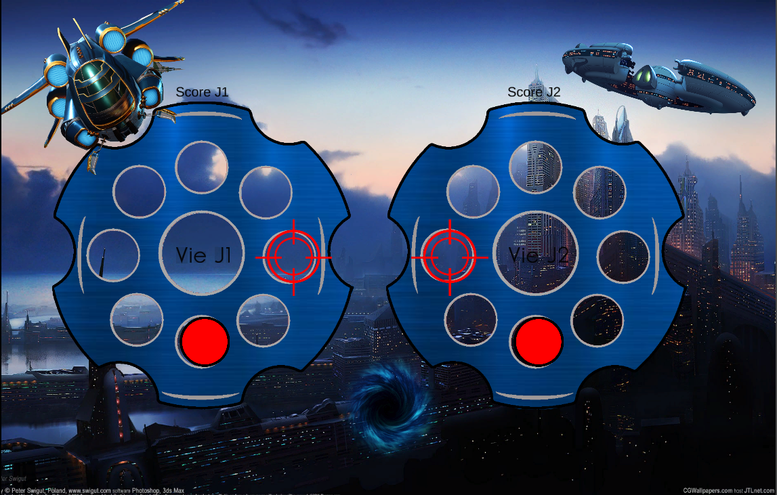

DIVTEC | Gallucci Alex & Steven Halaghia

Epic Wheel Hero

Documentation technique

Table des matières

But du jeu 2

Les notes 2

Matériel / logiciel 4

Matériels nécessaires 4

Logiciels nécessaires 5

Connexion des guitares 5

# But du jeu

Des notes tourent dans les roues. Chaque joueur interagit avec une roue à l’aide de sa guitare Hero. Son but est d’appuyer sur la note quand celle-ci est dans le milieu du viseur.

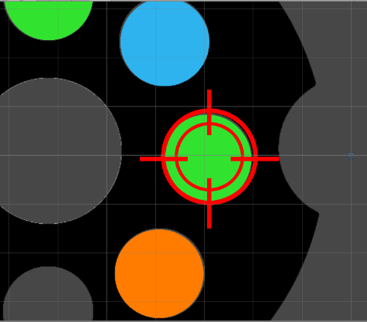

Les deux joueurs commencent avec 3 vies. Si un joueur appui trop tôt ou trop tard, il perd une vie.

# Les notes

Les notes présentent dans le jeu peuvent déclencher des évènements lorsque celles-ci sont touchées dans le viseur.

Liste des notes et leurs fonctionnalités :

|  |  |  |
| --- | --- | --- |
|  | Note ralentissement | Quand la note est touchée, baisse la vitesse des roues. L’effet dure 7 secondes. |
|  | Note accélération | Quand la note est touchée, augmente la vitesse des roues. L’effet dure 7 secondes. |
|  | Note classique | Quand la note est touchée, ne fait que donner des points au joueur. |
|  | Note perte vie | Quand la note est touchée, fait perdre une vie au joueur. |
|  | Note bonus | Quand la note est touchée, le joueur gagne 100 points en plus sur son score |
|  | Note départ | Les 5 premières notes qui apparaissent sont des notes de départ. Qu’elles soient touchées ou non ne déplanchera aucun évènement. Elles sont juste là pour préparer le joueur. |

|  |  |
| --- | --- |
| Note touchée | Quand une note est touchée correctement, elle donne des points. Plus le joueur touche de notes successivement, plus il monte sont multiplicateur de point. Chaque note donne au minimum 10 points et au maximum 50. |
|  | Note 10 pts, quand le multiplicateur de score est a 1 |
|  | Note 20 pts, quand le multiplicateur de score est a 2 |
|  | Note 30 pts, quand le multiplicateur de score est a 3 |
|  | Note 40 pts, quand le multiplicateur de score est a 4 |
|  | Note 50 pts, quand le multiplicateur de score est a 5 |

# Matériel / logiciel

## Matériels nécessaires

|  |  |  |
| --- | --- | --- |
| 2x | Guitare Hero pour Xbox One |  |
| 1x | Moniteur / Ecran pour l’affichage |  |
| 2x | Adaptateur USB pour Guitare Hero |  |
| 1x | Enceinte / Haut-parleur |  |
| 1X | PC / laptop  Windows |  |

## Logiciels nécessaires

|  |  |  |
| --- | --- | --- |
| 1X | Epic Wheel Hero | [insérer le lien ici] |
| 1X | JoyToKey | https://joytokey.net/en/download |

## Connexion des guitares

Procédure pour connecter les guitares au PC

Assurez-vous d’avoir tout le matériel et les logiciels nécessaires avant d’entamer cette procédure.

1. Brancher les 2 adaptateurs USB au PC
2. Attendre 5 minutes afin que Windows puisse configurer les drivers.
3. Exécuter le logiciel JoyToKey
4. Ouvrir l’explorateur de fichiers et se déplacer vers le répertoire suivant :

C:\Users\’nom d’utilisateur’\Documents\JoyToKey

1. Coller le fichier EpicWheelHero.cfg

Si un fichier EpicWheelHero.cfg est déjà existant, supprimez-le avant de le remplacer par celui que vous avez téléchargé.

1. Fermer JoyToKey, click droit sur l’Icon dans la barre des taches puis « Terminate JoyToKey ».
2. Lancer de nouveau JoyToKey, le fichier de configuration à été pris en compte.

Si vous rencontrez des problèmes ici, allez sous la rubrique « Dépannage -> config. JoyToKey » de ce document

1. 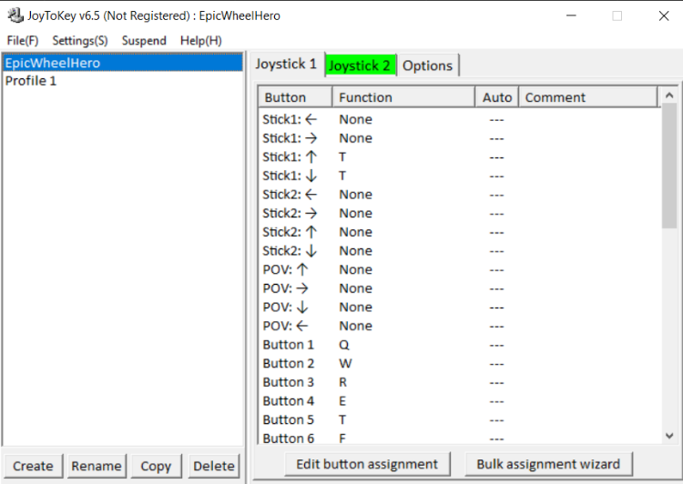Appuyez sur une touche avec une des deux guitares. La case « Joystick 1 » ou « Joystick 2 » devrait se colorier
2. Faites de même avec l’autre guitare. L’autre case « Joystick 1 » ou « Joystick 2 » devrait se colorier

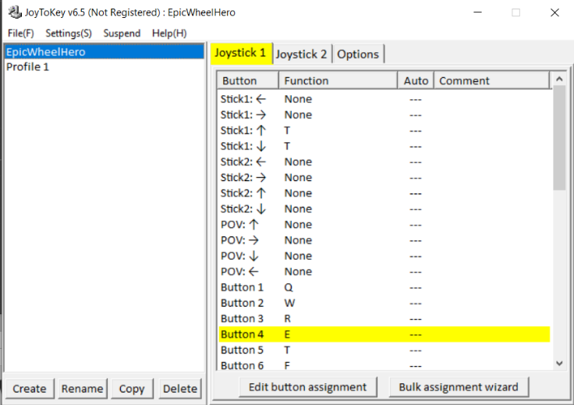

Si vous rencontrez des problèmes ici, allez sous la rubrique « Dépannage -> reconnaissance JoyToKey » de ce document

Les guitares sont désormais connectées.

Légende

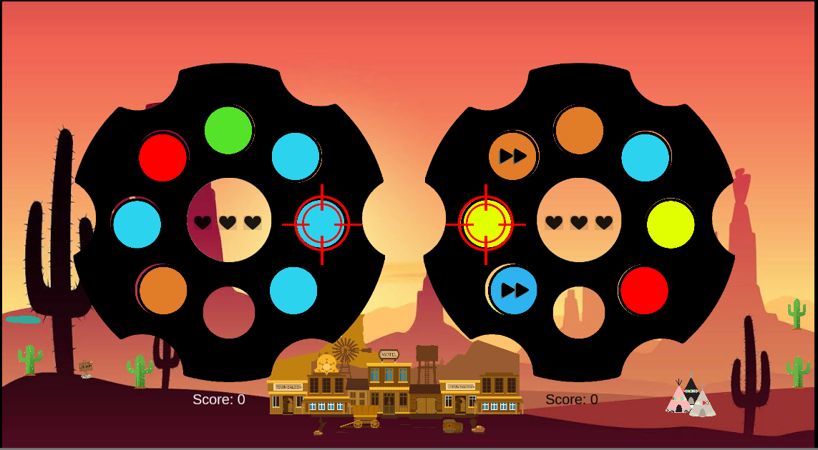

Note spéciale

Note classique

Score Joueur 2

Viseur

Vies Joueur 2